<Nomenclatura del Proyecto>
Diagrama de Secuencia
Versión X.X
dd/mm/aaaa
[Nota: La siguiente plantilla se realizó con base en el Rational Unified Process. El texto encerrado en brackets y color azul [estilo=infoblue], provee guías al autor y se deben borrar para publicar el documento. El texto que se incluya después del comentario será en formato: Tipo de fuente: Arial, Estilo: Normal y tamaño: 10.
Esta plantilla fue elaborada con la versión de Microsoft Word 2007, se deja a decisión de la persona responsable de desarrollar esta plantilla, el uso de la versión más conveniente. Los elementos utilizados en esta plantilla son compatibles con las versiones 2007 y 2010.
Para personalizar campos automáticos de Microsoft Word (que despliegan un background gris cuando se selecciona), seleccione File>Properties y reemplace el campo Compañía con el valor de “SECRETARÍA DE COMUNICACIONES Y TRANSPORTES”, el campo Administrador con el valor de “OFICIALÍA MAYOR”, el campo Asunto con el valor de “UNIDAD DE TECNOLOGÍAS DE INFORMACIÓN Y COMUNICACIONES”, el campo Palabras clave con la “Nomenclatura del Proyecto” (nombre/identificador/clave) y el campo Título con el “nombre del documento”. Después de cerrar el diálogo, los campos se actualizarán automáticamente en el documento o seleccione Edit>Select All (o Ctrl-A) y presione F9, o simplemente haga clic en el campo y presione F9. Esto se debe hacer separado para Encabezados y Pies de Página (Headers y Footers). Puede consultar la ayuda de Microsoft Word para mayor información sobre trabajo con campos de las propiedades del documento.
En el encabezado de la plantilla se muestran los siguientes datos: 1) Hoja: Indica el número de página actual y el total de páginas de la plantilla, 2) Proceso–Act: Indica el proceso y la actividad que produce el artefacto, 3) Versión: Indica la versión de la plantilla, 4) Fecha: Indica la fecha de liberación de la plantilla, 5) Clave MAAGTIC de la plantilla: Indica la clave de la plantilla definida por la Secretaría de Función Pública (Ej. Anexo XX Formato YY) y por último 6) Clave Plantilla SCT: Indica la clave única de identificación del artefacto por parte de la SCT, la cual está compuesta por las siglas que identifican al proceso + las siglas del artefacto, esto da una clave única de máximo 8 caracteres. Ningún dato del encabezado debe ser modificado manualmente.
En la sección: Histórico de versiones, los datos: fecha, versión, descripción, autor, se refieren al documento.]

Histórico de Versiones
Fecha | Versión | Descripción | Autor
<dd/mm/aaaa> | <X.X>

  - Tabla de Contenido
1. Introducción 4
1.1 Objetivo 4
1.2 Definiciones, acrónimos y abreviaturas 4
1.3 Referencias 4
2. Diagrama de secuencia 5
3. Firmas de elaboración, revisión y aprobación 8

  - Diagrama de Secuencia

Introducción
[La sección de introducción debe proveer un resumen general del documento.]

Objetivo
[Definir el objetivo del documento.]

Definiciones, acrónimos y abreviaturas
[Esta sección provee las definiciones de todos los términos, acrónimos y abreviaturas utilizadas en este documento, requeridas para interpretarlo correctamente.]

Referencias
[Esta sección proporciona una lista completa de todos los documentos referenciados en cualquier punto del documento. Identificar cada documento por título, número de reporte si aplica, fecha y organización que lo publica. Especificar las fuentes de donde pueden obtenerse las referencias. Esta información puede ser proporcionada por referencia a un apéndice o a otro documento.]

Diagrama de secuencia
Diagrama de secuencia
[Un diagrama de secuencia es uno de los tipos de diagramas de UML que se utilizan para modelar los aspectos dinámicos de los sistemas. Un diagrama de secuencia es un diagrama de interacción que destaca la ordenación temporal de los mensajes. Consideraciones importantes para este diagrama:
- Los diagramas de secuencia y de colaboración, son llamados diagramas de interacción. Un diagrama de interacción consiste en un conjunto de mensajes que se intercambian entre un conjunto de objetos, dentro de un contexto particular, para lograr un objetivo.
- Un diagrama de secuencia es un diagrama de interacción que destaca la ordenación temporal de los mensajes, y el diagrama de colaboración, que también es de interacción, destaca la ordenación estructural de los objetos que envían y reciben mensajes.
- Los diagramas de secuencia se distinguen de los diagramas de colaboración en primer lugar, por la línea de vida de un objeto, que es la línea discontinua vertical que representa la existencia de un objeto a lo largo de un período de tiempo; en segundo lugar, por el foco de control, que es un rectángulo delgado y estrecho que representa el periodo de tiempo durante el cual un objeto ejecuta una acción.
- Un diagrama de secuencia se forma en primer lugar, colocando los objetos que participan en la interacción en la parte superior del diagrama, a lo largo del eje X. Comúnmente se coloca a la izquierda el objeto que inicia la interacción y hacia la derecha los demás objetos. Después, se colocan los mensajes que estos objetos envían y reciben, a lo largo del eje Y, en orden de sucesión en el tiempo, y de arriba hacia abajo.
- En un foco de control se puede mostrar anidamiento (que puede ser causado por recursión, una llamada desde otro objeto o una llamada a una operación propia), colocando otro foco de control ligeramente a la derecha de éste, que es el foco padre.
- Cada mensaje se representa mediante una flecha horizontal que parte desde la línea de vida del objeto que envió el mensaje hasta la línea de vida del objeto que recibe el mensaje. Los dos extremos de la flecha pueden tener etiquetas para indicar el momento en que se envía o recibe el mensaje. Si un mensaje requiere cierto tiempo para llegar a su destino, la flecha del mensaje se dibuja diagonalmente hacia abajo. Se representa la respuesta a un mensaje con una flecha discontinua.
- Los mensajes se clasifican en: síncronos y asíncronos. Los mensajes síncronos se corresponden con llamadas a métodos del objeto que recibe el mensaje. Se representan mediante flechas con la cabeza llena. Los mensajes asíncronos crean un nuevo hilo de ejecución dentro de la secuencia. Se representan mediante flechas con la cabeza abierta.
- Las bifurcaciones (caminos alternativos, elegidos según el valor de alguna expresión booleana), parten de la línea de vida de un objeto, cada una puede enviar y recibir mensajes, eventualmente cada una de éstas se fusionan de nuevo.
Uso común para el diagrama de secuencia:
- Se utiliza para el modelado de flujos de control por ordenación temporal, para lo cual primero se establece el contexto de la interacción (sistema, subsistema, clase, caso de uso, etc).]

Ejemplo 1. Diagrama de secuencia con flujo de control procedural
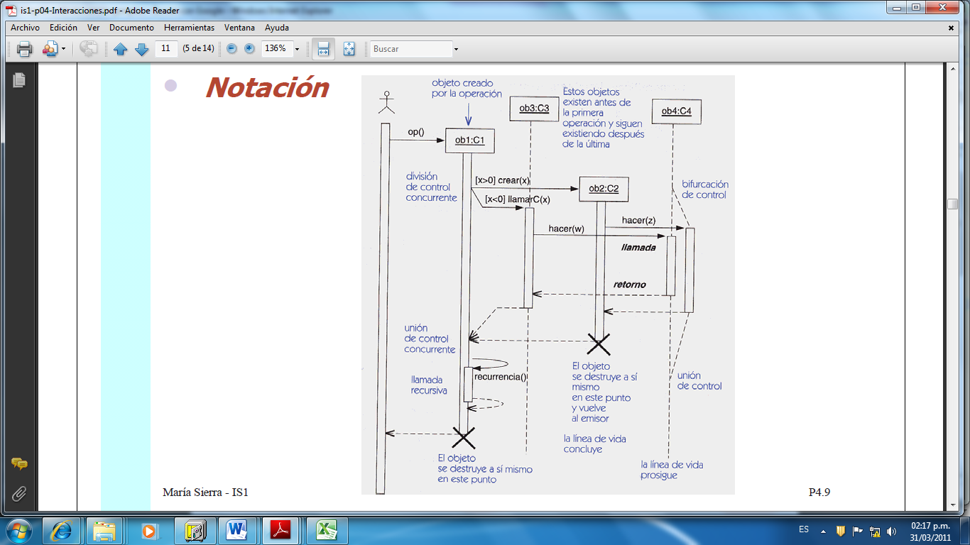

Ejemplo 2. Diagrama de secuencia para el caso de uso de negocio: Retiro de cajero automático
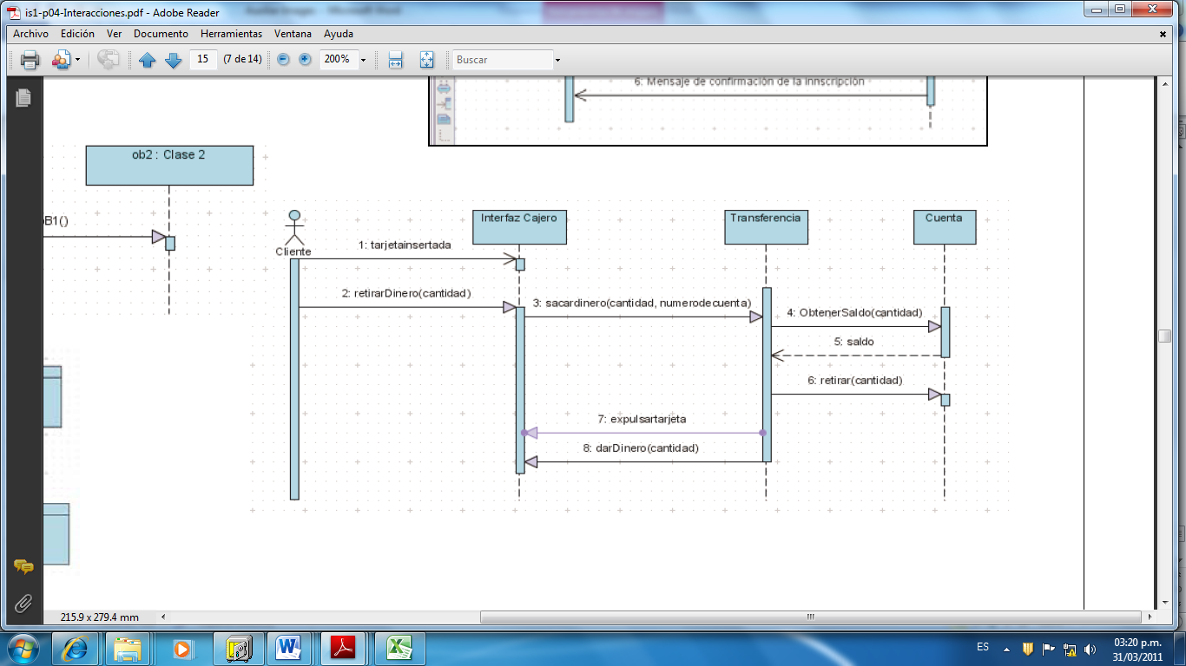

Firmas de elaboración, revisión y aprobación
Elaboró | Revisó | VoBo
[Especificar nombre]  [Especificar cargo] | [Especificar nombre]  [Especificar cargo] | [Especificar nombre]  [Especificar cargo]

